Geräte

Axt | 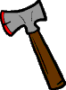 | fejsze
Beisszange | 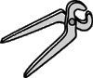 | harapófogó
Bildhauer | 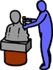 | szobrász
Einrichtung | 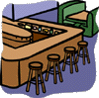 | berendezés
Feuerlöscher | 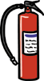 | tűzoltókészülék
Feuerzeug |  | öngyújtó
Hammer | 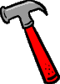 | kalapács
Handbohrer | 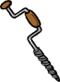 | kézifúró
Ingeneur-Utensilien |  | mérnöki szerszám
Kneifzange | 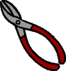 | csípőfogó
Künstlerutensilien |  | művészszerszám
Leiter |  | létra
Massband |  | mérőszalag
Medizinische Utensilien |  | orvosi szerszám
Messer | 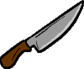 | kés
Säge | 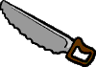 | fűrész
Scharnier |  | sarokvas
Schlauch | 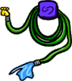 | Tömlő, slag
Schraubenschlüssel | 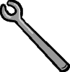 | villáskulcs
Schraubenzieher | 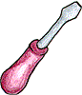 | csavarhúzó
Schubkarren | 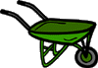 | talicska
Seil | 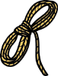 | kötél
Taschenlampe | 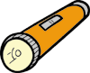 | zseblámpa
Waage |  | mérleg
Werkzeugkoffer |  | műszerláda
Winkeleisen | 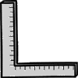 | szögvas
Zollstock |  | csuklós mérce, collstok
Anm.: Der Druck des Dokumentes kann sich wegen der vielen Grafiken etwas verzögern

